ÖRÜMCEK ADAM: YEPYENİ BİR GÜN
31 TEMMUZ’DA TME FILMS DAĞITIMIYLA SİNEMALARDA!
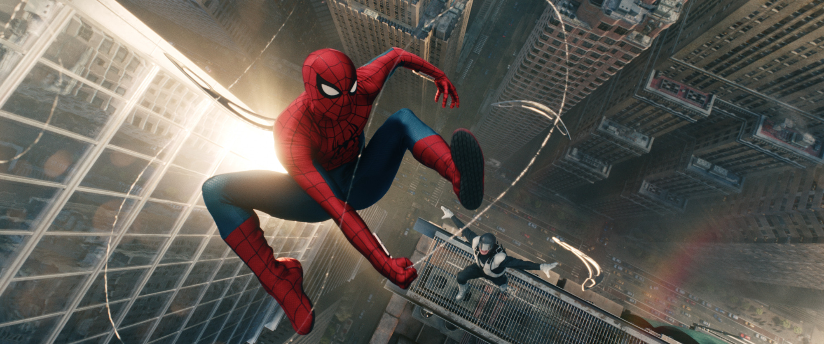
Tom Holland ve Örümcek Adam Hayranlarının Dünya Çapında Gerçekleştirdiği Tanıtım Çalışmasının Ardından Beklenen Fragmanın Tamamı Yayınlandı!
Dünya çapında rekorlar kıran Örümcek Adam: Eve Dönüş Yok’un (Spider-Man: No Way Home) ardından, serinin merakla beklenen yeni halkası Örümcek Adam: Yepyeni Bir Gün (Spider-Man: Brand New Day), 31 Temmuz’da TME Films dağıtımıyla seyirciyle buluşacak. Başrol oyuncusu Tom Holland’ın hayranlarıyla birlikte başlattığı dijital kampanya ve küresel paylaşım akışının ardından yayınlanan fragman, sinema dünyasında büyük bir heyecan dalgası yarattı.
Film, Eve Dönüş Yok’da yaşanan sarsıcı olayların üzerinden geçen dört yılın ardından başlıyor. Sevdiklerinin hafızasından kendini gönüllü olarak silen Peter, artık tamamen yalnız yaşayan bir yetişkin olarak, adını bile bilmeyen bir New York sokaklarında suçla savaşmaktadır. Kendisini tamamen şehrini korumaya adamış ‘tam zamanlı’ bir Örümcek Adam olan Peter, üzerindeki baskının tetiklediği şaşırtıcı bir fiziksel evrimle boğuşurken ortaya çıkan gizemli suç dalgası onu bugüne kadar karşılaştığı en güçlü tehditlerden biriyle karşı karşıya getirecek.

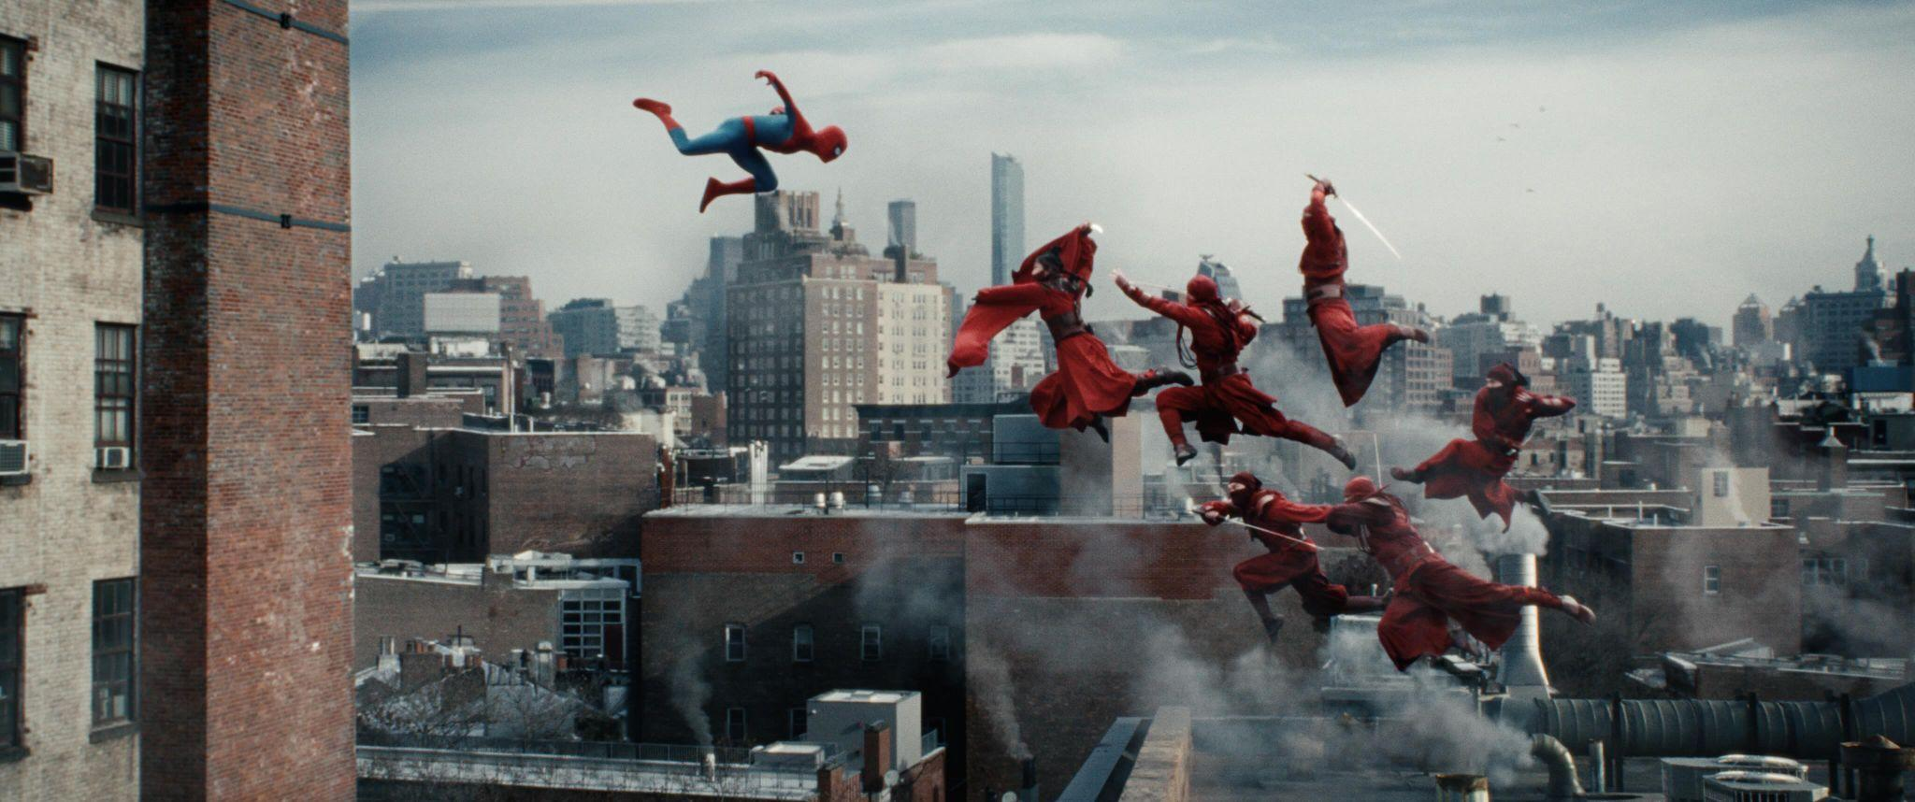
Yönetmen koltuğunda Destin Daniel Cretton’ın oturduğu macerada, Tom Holland ve Zendaya’ya; Sadie Sink, Jon Bernthal, Jacob Batalon, Michael Mando ve Mark Ruffalo gibi yıldız isimlerden oluşan dev bir kadro eşlik ediyor. Chris McKenna ve Erik Sommers tarafından kaleme alınan, Kevin Feige ve Amy Pascal’ın yapımcılığında hayata geçen film, Peter Parker’ın yetişkinlik dönemindeki bu karanlık ve evrimsel sürecini derinlemesine işleyerek Örümcek Adam efsanesinde tamamen yeni bir dönemi başlatmaya hazırlanıyor.
Örümcek Adam: Yepyeni Bir Gün (Spider-Man: Brand New Day), 31 Temmuz’da TME Films dağıtımıyla sinemalarda!

